Пример подготовки технического задания
на лингафонный кабинет «Норд А-СЭМ-3» с элементами мультимедиа

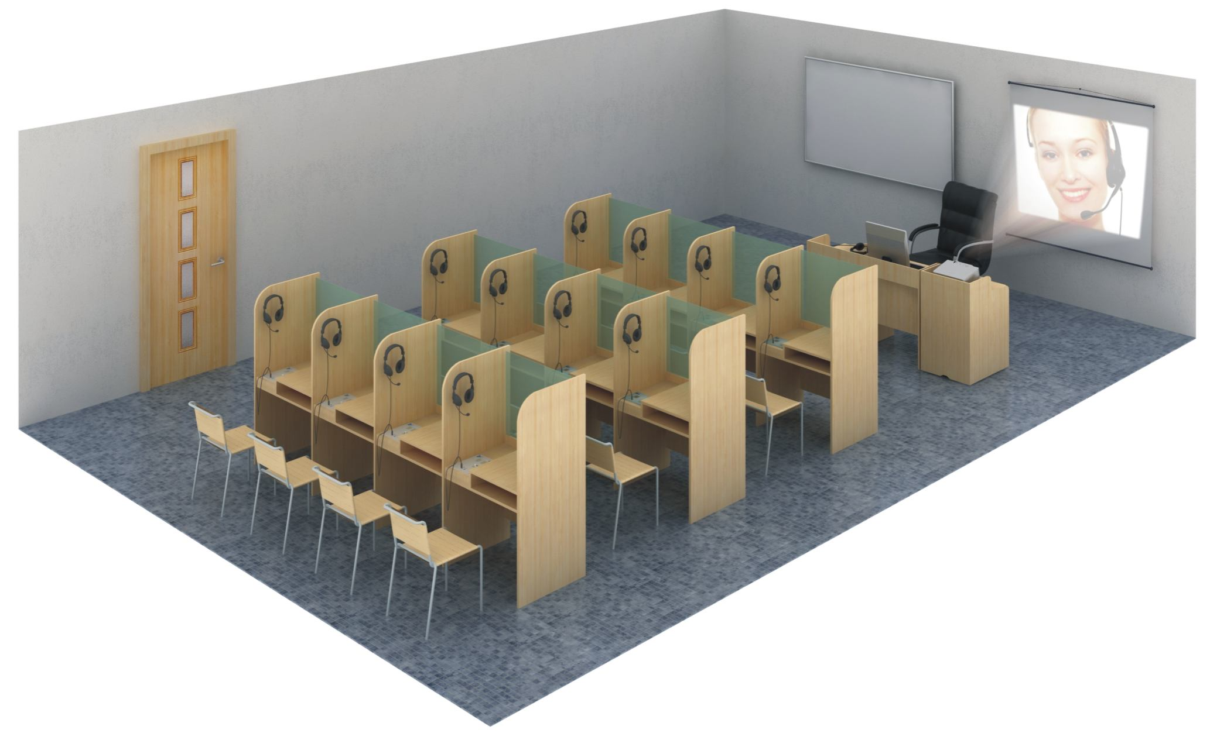

Предмет закупки - Лингафонный кабинет с элементами мультимедиа «Норд СЭМ -3» на __рабочих мест учеников.

В состав каждого комплекта должно входить:

№ | Наименование элемента | Требования к функциональным и качественным характеристикам  Функциональные и качественные характеристики | Ко-во в кабинете
1 | Рабочее место преподавателя | 1. Специальный стол преподавателя, с ящиком под внешние аудио- и видео-источники программ, который закрывается на ключ, оснащенный выводным вентилятором для обеспечения вентиляции и охлаждения встроенного оборудования Стол изготовлен из ламинированного ДСП. Цвет исполнения - бук. Толщина столешницы не менее 16 мм. Кромки столешницы обработаны профилем врезным ПВХ без обхвата цвет - бук . Габариты стола : ширина не менее 1300, высота 750, глубина 640 мм.. В правой части столешницы смонтирована панель для контрольного табло. Встроенная тумба, шириной не более 510 мм под устанавливаемое оборудование имеет не менее 3 полки . Каждая полка имеет отверстие для прокладки кабелей. По боковым стенкам тумбы расположены два отверстия диметром не более 100 мм закрытые вентиляционными решетками, с установленным вентилятором и два отверстия с заглушкой диметром не менее 63 мм . Нижняя часть тумбы имеет две выемки под напольный кабелевод , размером не менее 100*20 мм закругленной формы.  Стол дополнительно оснащен контрольным табло с возможностью регулировки с не менее чем по 3 каналам а также тумблером общего включения/ выключения класса..  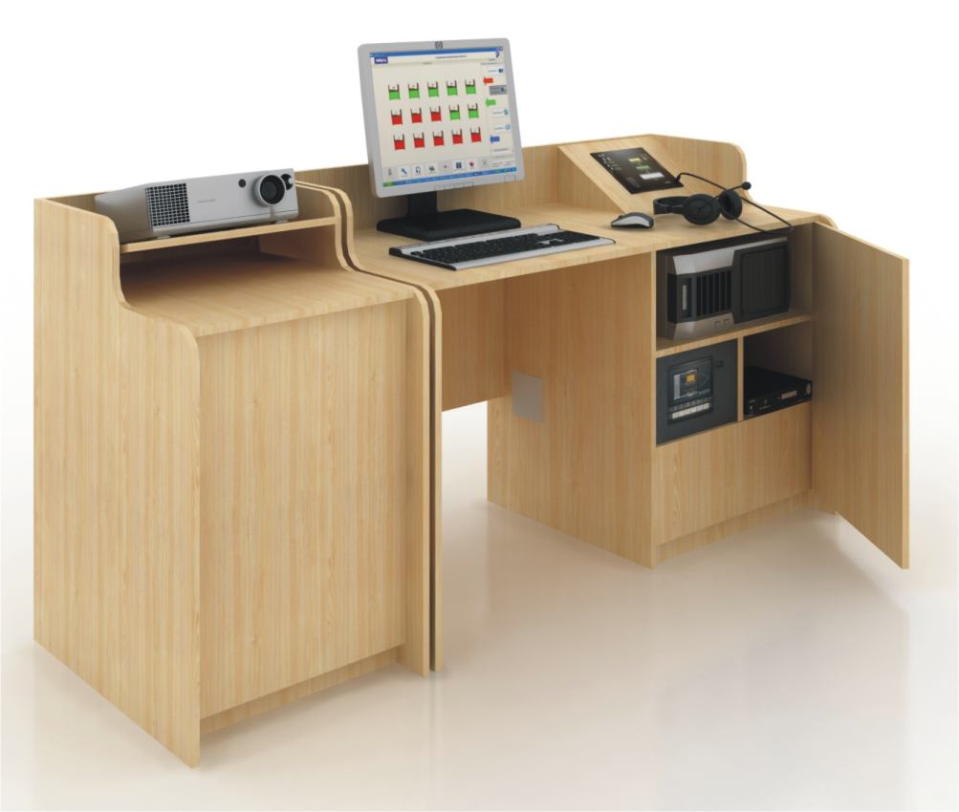  2. Источниками трансляции аудио-материала должны выступать : цифровой mp-3 плеер с флешь-памятью, CD-mp3 проигрыватель (поставляется отдельно) и файловая система компьютера преподавателя .  3. Персональный компьютер преподавателя в составе, не хуже:  - процессор не менее 2-х ядер, частотой не менее 3,7 ГГц, наличие встроенного графического ядра  - корпус ATX 3D (горизонтального расположения);  - жесткий диск объемом не менее 1000GB  - DVD-RW  -оперативная память не менее DDR4 объемом не менее 4096MB  - видеокарта интегрирована на материнскую плату;  - обязательное наличие выходов для подключения проектора и монитора одновременно: HDMI не менее 1 шт, VGA не менее 1 шт, DVI не менее 1 шт;  - зpвуковая карта интегрирована на материнскую плату (обязательное наличие отдельных микрофонного и линейного входов);  - cетевая карта интегрирована на материнскую плату;  - клавиатура;  - мышь;  - монитор не менее 19" LED;  - сетевой фильтр на не менее чем пять розеток;  - ОC Windows 10 * эквивалент не допускается – см. примечание .  4. Специализированное ПО "НордМастер® 4.0" * эквивалент не допускается – см. примечание .- обеспечивает управление процессом обучения непосредственно с компьютера учителя (нет дополнительных пульта управления ), переводит аналоговое аудио в цифровой формат.  5. Телефонно микрофонная гарнитура (наушники с микрофоном) со следующими характеристиками:  Наушники:  Размер динамика(мм) не менее 50  Сопротивление(Ом) не менее 32  Чувствительность(дБ) не менее 108 @ 1 КГц  Частотный диапазон (Гц - кГц) не менее 20-20  Амбушюры circum-aural, поролон, кожзаменитель  Оголовье регулируемая длина, пластик, кожзаменитель  Длина кабеля (м) не менее 1,2  Микрофон:  Тип конденсаторный  Чувствительность (дБ) не более -58 +/-3  Частотный диапазон (Гц-КГц) не менее 30-16  .  Основные функции ЛК «Норд», которые должны быть реализованы преподавателем:  - Включить одновременно для прослушивания классом учебные аудио-материалы 2-х уровней сложности. В этом режиме класс делиться пополам в зависимости от подготовки учащихся. Трансляция независимо идет из файловой системы компьютера преподавателя и внешнего источника учебных программ (CD-mp3 проигрыватель). Все режимы работы ЛК наглядно отображаются на экране преподавателя.  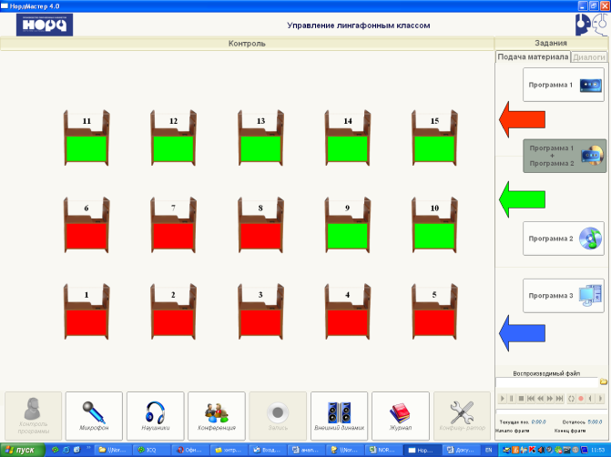  - Использовать третий источник для демонстрации учебного видео через проектор. Аудио-сигнал идет каждому ученику отдельно. Трансляция идет с помощью автоматически запускаемого Windows Media Player или прямо из сети Internet .  - Возможность коллективной работы через сети Internet - использование учебных материалов в on-line на любых доступных образовательных ресурсах. В том числе тренировка сдачи экзамена в формате устной части ЕГЭ.  - В режиме «Диалог» объединить учеников в пары (2 варианта ) или тройки для совместной работы в группах.  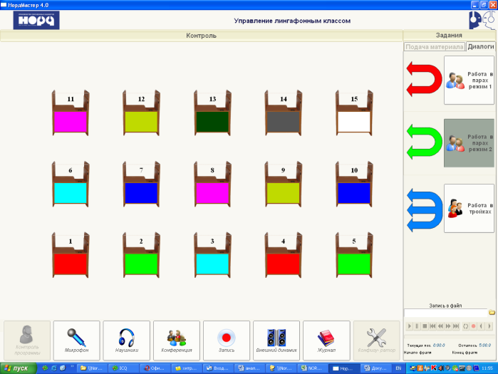  o Незаметно контролировать работу любого ученика или группу учеников, объединенных в режиме «Диалог».  o В процессе выполнения учебных заданий преподаватель может давать подсказки любому ученику или группе учеников.  o При необходимости преподаватель может обратиться с сообщением ко всему классу через функцию «Слушают все».  o В режиме «Конференция» преподаватель может одновременно общаться со всем классом.  o Осуществление контроля каждого транслируемого аудио-материала через наушники и визуальное определение.  o Ведение электронного журнала по каждому классу (группе учеников) в форме электронной таблицы. Вход в опцию Журналы защищен паролем для каждого преподавателя.  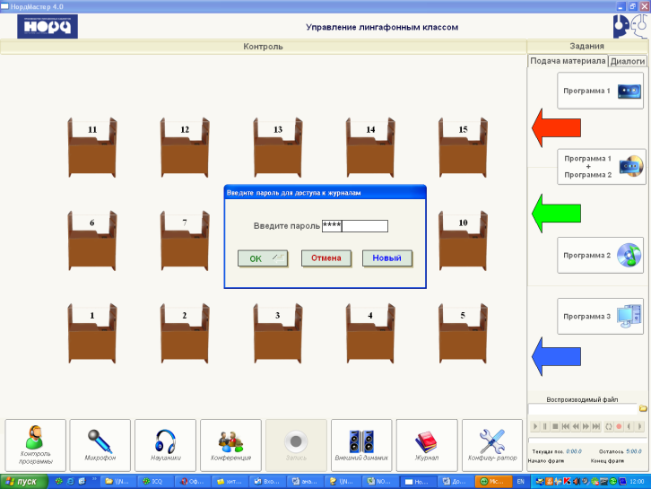  o «Конфигуратор» Перед началом работы преподаватель настраивает экранное представление класса согласно количеству рабочих мест учеников.  o Подготовка аудио-материалов:  - перенесение любых учебных материалов (в том числе с аудиокассет ) в цифровой формат - запись в файловую систему персонального компьютера;  - копирование имеющихся аудио-материалов преподавателя на рабочие места учеников (запись на цифровой диктофон ученика);  - запись голоса преподавателя на свой магнитофон (персональный компьютер) или на рабочее место ученика/ов;  - запись голоса ученика на магнитофон (персональный компьютер) учителя или на рабочее место ученика.  В комплект лингафонного программного обеспечения преподавателя должно входить отдельное специальное анимированное описание основных режимов работы лингафонного комплекса, продолжительностью не менее 10 минут 30 секунд. Каждое демонстрируемое действие преподавателя и студентов должно сопровождаться голосовым комментарием на русском языке и непосредственно указывать на применяемые инструменты на каждом интерфейсе, соответствующие выбранной функции. Всего должно быть продемонстрировано не менее 20 основных возможностей преподавателя и студентов. | 1
2 | Рабочее место ученика | 1. Специализированный стол-полукабинка со стеклом, закрытый с трех сторон. Стол выполнен из ламинированного ДСП. Цвет исполнения - бук. Толщина столешницы не менее 16 мм. Кромки столешницы обработаны профилем врезным ПВХ без обхвата цвет - бук. Габариты : ширина не менее 732, высота 1100, глубина 570 мм. По бокам стола предусмотрены отверстие с заглушкой диметром не более 63 мм. В левой части столешницы в заглублении установлен Пульт ученика, который закрывается крышкой.  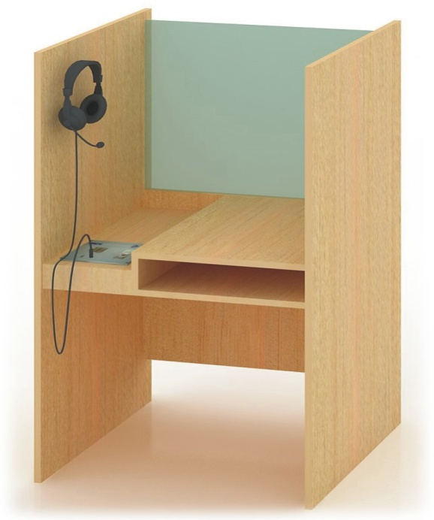  2 Индивидуальный пульт управления с обязательным наличием интегрированным цифровым диктофоном с флешь памятью с характеристикам не хуже : (ЖК-дисплей, 128 мегабайта встроенной памяти, от 5 час. 40 мин. до 71 час. 40 минут записи, четыре папки с возможностью создавать до 100 файлов записи в каждой, присваивание записи номера, даты и времени, пауза, функция активации по голосу 3-и режима воспроизведения записанного материала. Пульт управления с размерами не более 180 * 170 мм. На пульте расположены не менее четырех кнопок со светодиодной подсветкой, выполненные с применением технологии формования на полиэфирной пленке с использованием металлический мембраны. Надписи на пульте – 4х цветов . Пульт встроен в стол-полукабинку.  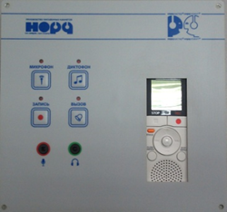  3. Телефонно-микрофонная гарнитура (наушники с микрофоном) со следующими характеристиками:  Наушники:  Размер динамика(мм) не менее 50  Сопротивление(Ом) не менее 32  Чувствительность(дБ) не менее 108 @ 1 КГц  Частотный диапазон (Гц - кГц) не менее 20-20  Амбушюры circum-aural, поролон, кожзаменитель  Оголовье регулируемая длина, пластик, кожзаменитель  Длина кабеля (м) не менее 1,2  Микрофон:  Тип конденсаторный  Чувствительность (дБ) не более -58 +/-3  Частотный диапазон (Гц-КГц) не менее 30-16  .  Основные функции ЛК «Норд», которые должны реализовываться учеником:  - Прослушивать аудио-материал, транслируемый преподавателем;  - При самостоятельной работе прослушивать аудио-материал с индивидуального цифрового диктофона, установленного на его рабочем месте;  - Работа в парах и группах в режимах «Диалог» и «Конференция»;  - Возможность самопрослушивания во всех режимах работы;  - Вызвать преподавателя нажатием кнопки, не нарушая работу класса;  - Подготовка аудио-материалов:  - обязательная функция : запись голоса преподавателя или собственного голоса на свой цифровой диктофон;  - обязательная функция : запись аудио-материалов транслируемых преподавателем на свой цифровой диктофон;  - запись своего голоса на персональный компьютер или магнитофон преподавателя.  Основные функции ЛК «Норд», которые должны реализовываться учеником:  - Прослушивать аудио-материал, транслируемый преподавателем;  - При самостоятельной работе прослушивать аудио-материал с индивидуального цифрового диктофона, установленного на его рабочем месте;  - Работа в парах и группах в режимах «Диалог» и «Конференция»;  - Возможность самопрослушивания во всех режимах работы;  - Вызвать преподавателя нажатием кнопки, не нарушая работу класса;  - Подготовка аудио-материалов:  - обязательная функция : запись голоса преподавателя или собственного голоса на свой цифровой диктофон;  - обязательная функция : запись аудио-материалов транслируемых преподавателем на свой цифровой диктофон;  - запись своего голоса на персональный компьютер или магнитофон преподавателя. | До 24
3 | Монтажные материалы. | Кабели, кабельные каналы, разъемы, коммутационные устройства и приспособления , установочные элементы – в комплекте. | 1
4 | Сопроводительные документы | Паспорт. Инструкция по эксплуатации. (В случае отсутствия монтажа – инструкция по монтажу.)  Сертификат. Гарантийный талон. Полный пакет документов, обеспечивающий надежную работу лингафонного кабинета «Норд» | 1

Примечание *: Эквивалент не допускается в связи необходимостью обеспечения взаимодействия товаров с товарами используемыми заказчиком (согласно пункта 1 части 1 статьи 33 ФЗ от 05.04.2013 г. № 44-ФЗ). В связи с необходимостью обеспечения взаимодействия приобретаемых программных продуктов с программами средствами заказчика и методиками работы преподавательского состава.

При необходимости заказчик предусматривает комплекс работ по доставке, сборке мебели, установки аппаратуры, тестированию и запуску в работу, проведения краткого курс обучения работы с ЛК.

